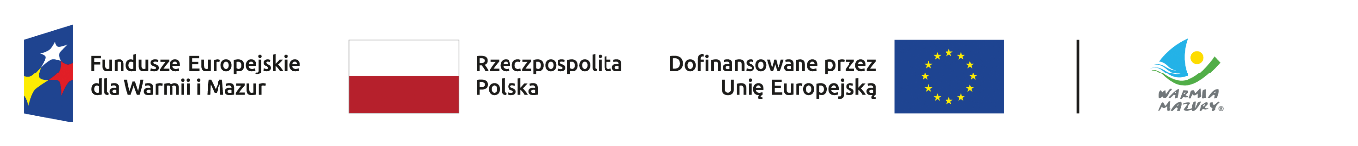
Załącznik nr 12
do Regulaminu udzielania grantów w ramach projektu grantowego „POTRAFIĘ-DECYDUJĘ-DZIAŁAM program wspierania aktywności i inicjatyw młodzieży
w województwie warmińsko-mazurskim

Szczegółowy harmonogram udzielanego wsparcia realizowanego
w ramach grantu "…………………………" nr
w okresie od…. do…..
LP | DATA | GODZINA | ADRES REALIZACJI DZIAŁANIA | RODZAJ DZIAŁANIA | PRZEWIDYWANA LICZBA UCZESTNIKÓW
 | dd.mm.rr. | od….do….

